Presseinformation mit der Bitte um Veröffentlichung

Michael Rodenberg erweitert die Geschäftsführung von Eucon Digital

Münster, 14.03.2018 – Als sichtbares Zeichen, die Wachstumsstory der letzten Jahre weiter fortzusetzen, holt Eucon Digital den bisherigen Direktor Sachschadenmanagement, Michael Rodenberg, in die Geschäftsführung. Er verantwortet ab sofort das operative Geschäft des Digitalisierungsexperten.

Michael Rodenberg ist Experte für automatisierte Prozesse. Der gelernte Chemiker und IT-/ Prozessberater war mehr als zehn Jahre für die Automobilindustrie als Prozessentwickler und Managementberater im In- und Ausland tätig, bevor er 2007 zu Eucon wechselte. Zu Michael Rodenbergs bisherigen Aufgaben bei Eucon zählte unter anderem die Einführung der mobilen Schadenregulierung, ein Tool für die effiziente Schadenaufnahme und Kalkulation von Sachschäden. Nach verschiedenen Stationen im Schadenmanagement konnte er Eucon als Direktor Sachschaden zum führenden Digitalisierungsexperten für die durchgängige End-to-End-Automatisierung der Schadenprozesse entwickeln. Michael Rodenberg verfügt über tiefe Expertise im Bereich Versicherungen und digitalisierter Prozesse.

Eucon Digital bietet Versicherern und Unternehmen im Real Estate Umfeld modulare Lösungen aus umfassenden Daten, modernen Technologien und branchenspezifischen Services. Als Experte für die intelligente Dokumenten- und Fallverarbeitung beeinflusst Eucon damit nachhaltig positiv die Profitabilität, Effizienz und Serviceorientierung von Unternehmen. „Kunden erwarten heutzutage nicht nur eine schnelle Abwicklung, sondern Teil eines vollständig digitalisierten Prozesses zu werden. Moderne Technologien erlauben es uns, komplexe Prozesse zügig abzuwickeln und so aus einem Geschäftsvorfall ein smartes Kundenerlebnis zu machen“, so Michael Rodenberg.

„Um unsere starke Marktposition weiter auszubauen, haben wir im letzten Jahr wichtige Weichenstellungen vorgenommen. Neben Investitionen in umfassende Optimierungsprojekte auf Produkt-, Technologie-, Prozess- und Organisationsebene haben wir in der Eucon-Gruppe fast 150 neue Mitarbeiter eingestellt. Diese Investitionen bilden eine solide und nachhaltige Basis für unsere weitere Unternehmensentwicklung“, erklärt Eucon CEO Sven Krüger. „Michael Rodenberg hat mit seiner Erfahrung die Automatisierung der Prozesse im Schadenmanagement nachhaltig angetrieben. Mit ihm stellen wir uns in der Geschäftsführung breiter auf, um gemeinsam mit unseren Kunden und Mitarbeitern die Chancen der Digitalisierung erfolgreich nutzen zu können.“

Wörter 304 / Zeichen (mit Leerzeichen) 2.512

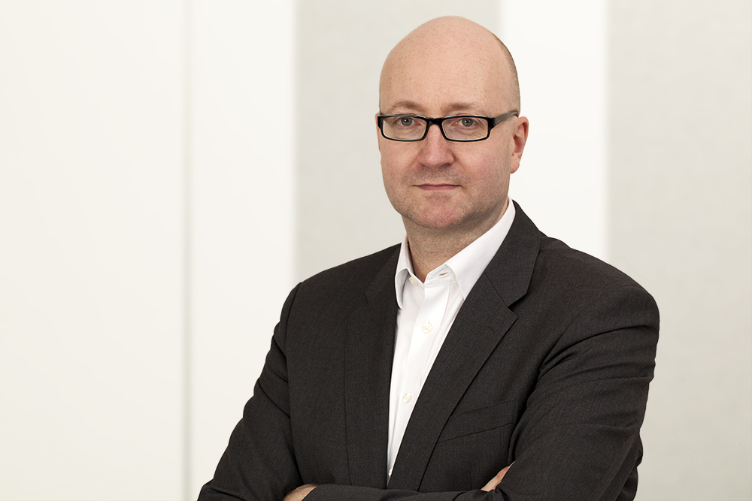
Michael Rodenberg erweitert die Geschäftsführung des Digitalisierungsexperten Eucon

Über die Eucon-Gruppe

Unsere Leidenschaft sind Daten. Seit 20 Jahren schaffen wir mit der Eucon-Gruppe datenbasierte Werte in einer digitalen Welt. Wir erzielen messbaren Erfolg in unseren Geschäftsfeldern Automotive, Versicherungen und Real Estate. An unseren Standorten in Münster, Atlanta und Shanghai arbeiten rund 400 Mitarbeiter für 250 Kunden in 40 Ländern.

Im Bereich Automotive sind wir Weltmarktführer mit einem einzigartigen Angebot für Marktanalysen und Wettbewerbsinformationen im Automotive Aftermarket. Wir bieten unseren Kunden umfassende Einblicke in Markt- und Preisentwicklungen, damit sie schneller und besser optimale Strategien für ein wettbewerbsorientiertes Pricing entwickeln können.

Für Versicherungen analysieren, automatisieren und beschleunigen wir den gesamten Schadenprozess und bieten intelligente Lösungen für ihre Daten- und Dokumentenverarbeitung. Unsere Kunden können damit ihre Datenschätze besser nutzen – vom effektiveren Schadenmanagement, einer vollen Kostenkontrolle bis zur Entwicklung neuer innovativer Leistungsangebote für die ganze Branche.

Für Real Estate Kunden analysieren wir Geschäftsprozesse und digitalisieren den gesamten Dokumenten- und Daten-Workflow. Durch die intelligente Automatisierung sparen unsere Kunden nicht nur Zeit und Kosten, sondern können gewerbliche Dokumente und Aufträge schneller, individueller und flexibler managen.

Pressekontakt

Eucon Group
Barbara Greissinger
Head of Communications
Tel. +49 251 14496-2310
barbara.greissinger@eucon.com

